Relatório Fotográfico

O projeto da Rua Ary Malmann Saldanha foi executado no trecho entre as ruas Luiz Rivello e Padre Inácio Rafael Valle, com extensão de 87,365m, sendo a seção transversal de 8m da largura, composta de 5m de caixa da rua e passeios de 1,5m.

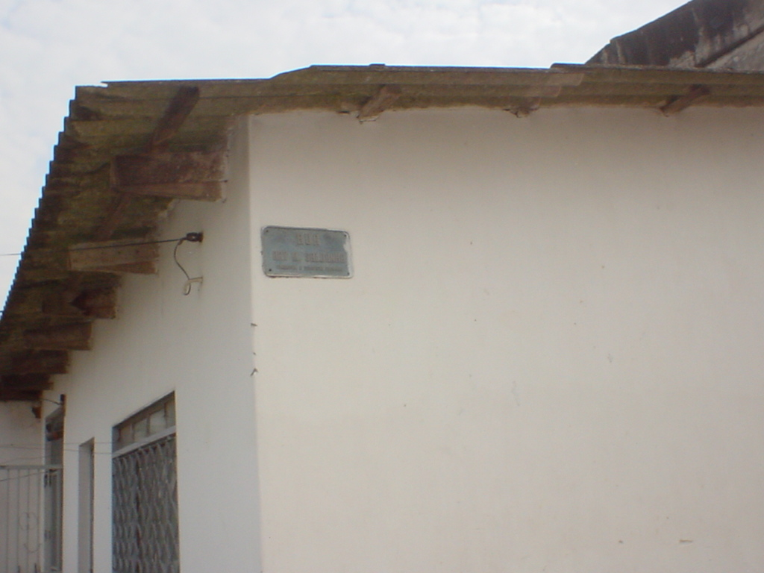
Foto 1 – Placa com nome da rua na esquina com Rua Luiz Rivello

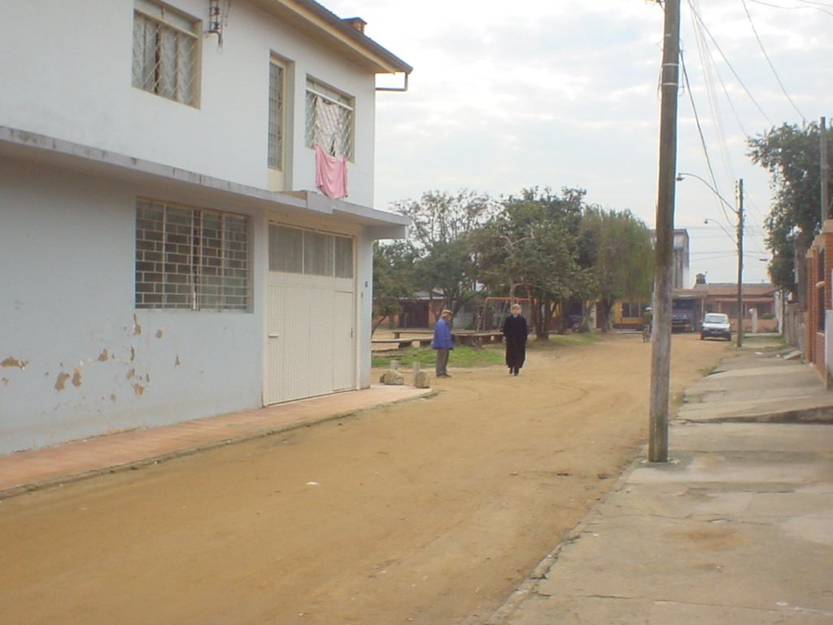
Foto 2 – Construções no alinhamento predial, nº 12

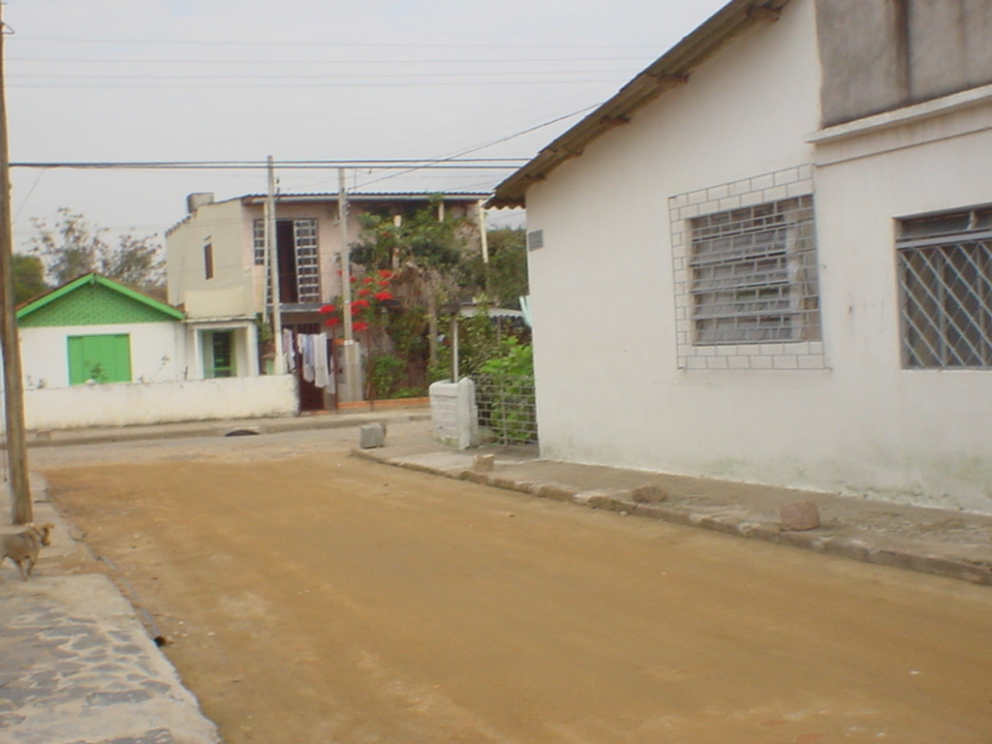
Foto 3 – Construções no alinhamento predial, esquina com R. Luiz Rivello

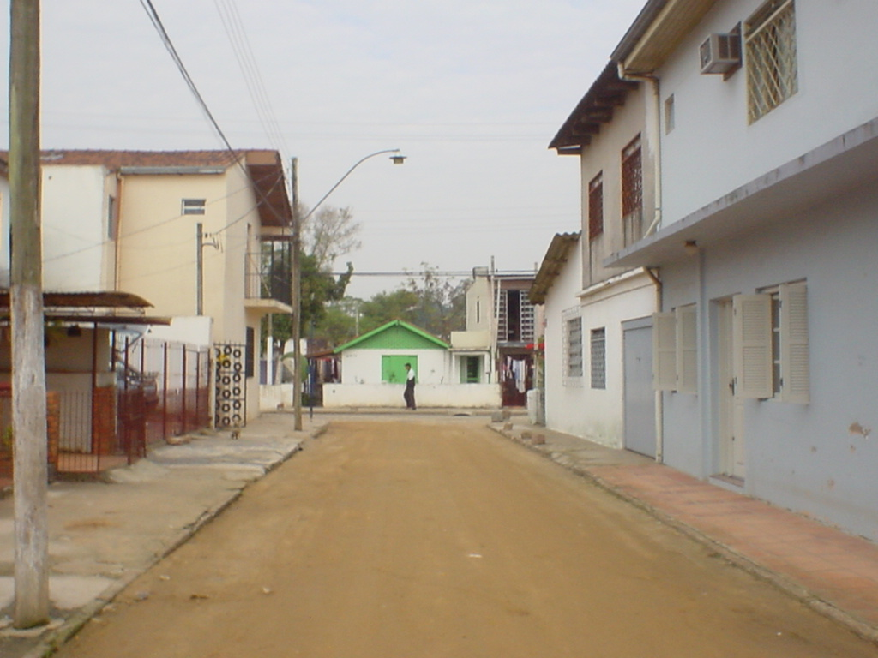
Foto 4 – Vista do início do trecho

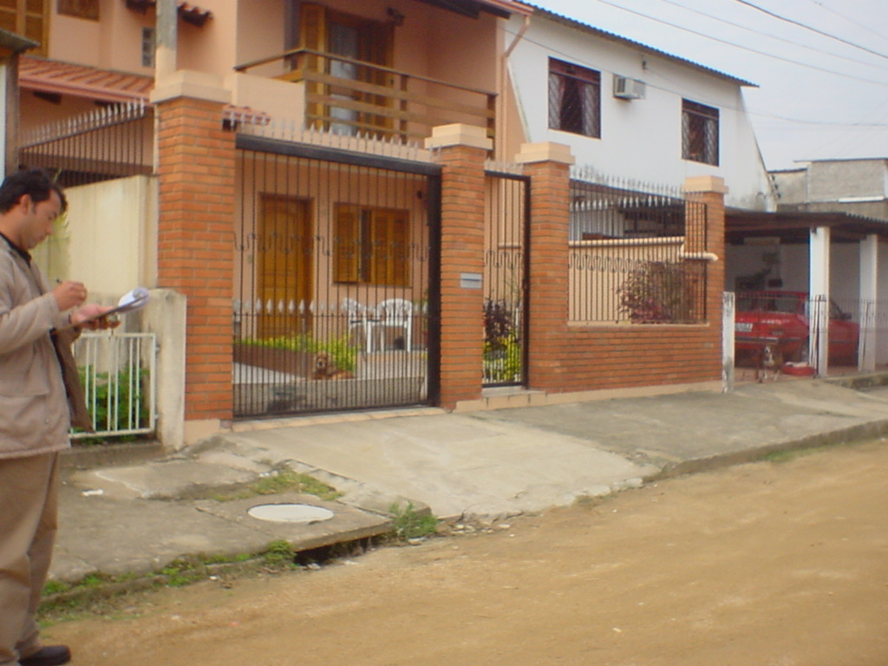
Foto 5 – Passeios pavimentados

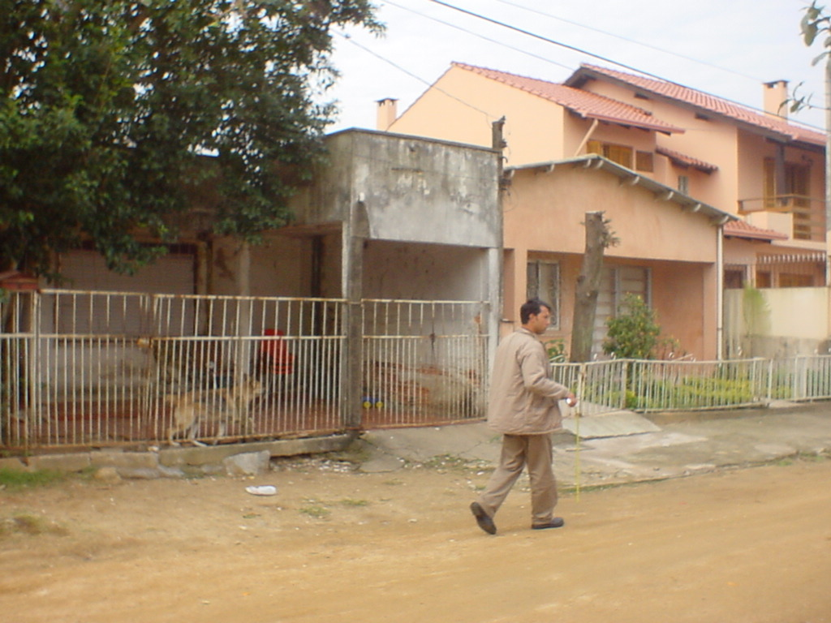
Foto 6 – Vista do final do trecho

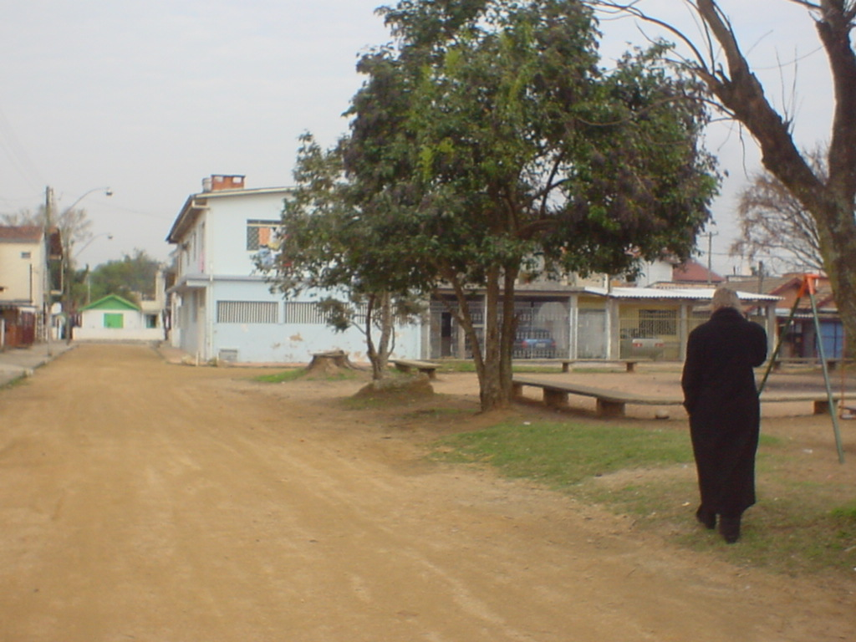
Foto 7 – Vista da praça e rua lateral

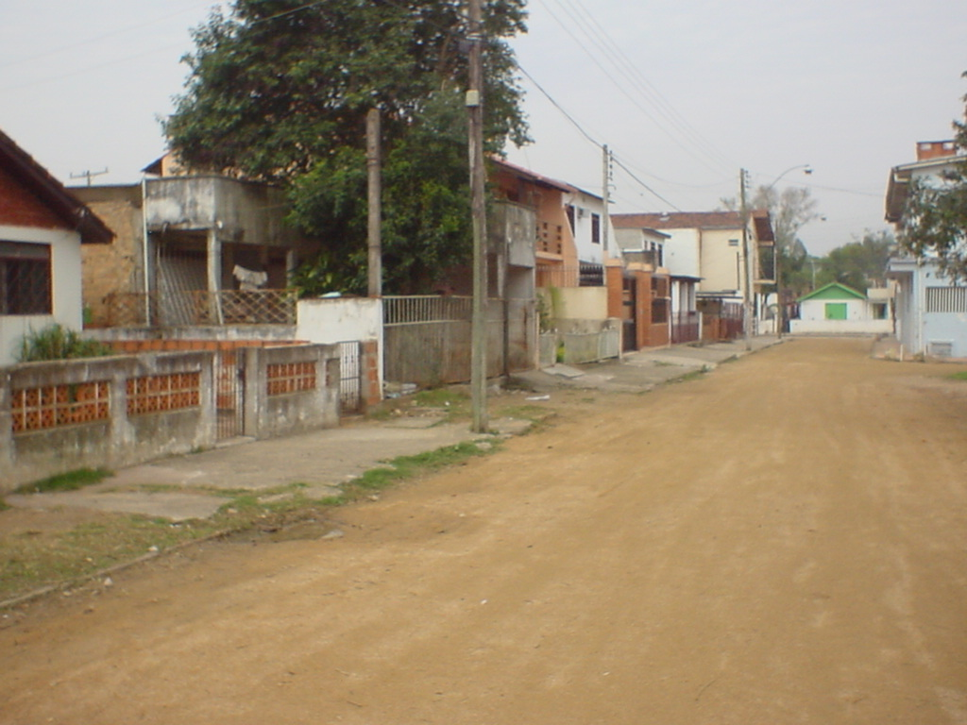
Foto 8 – Vista do trecho

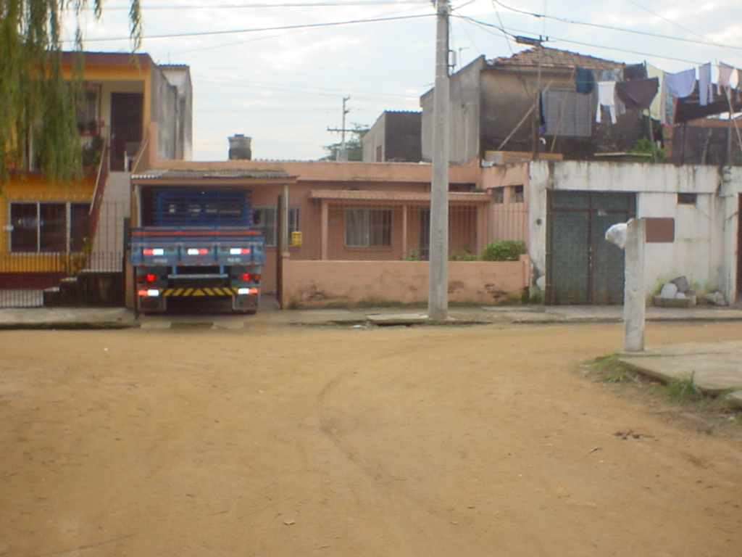
Foto 9 – Final do trecho junto a R. Padre Inácio Rafael Valle

